Pohybová soustava člověka, 25. 3. - 31. 3. 2020
Úloha 1: Názvosloví lebky člověka
Význačné kosti
Zaznamenejte českými názvy významné lebeční kosti při pohledu ze strany
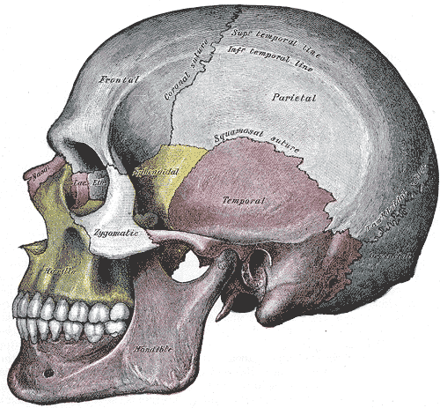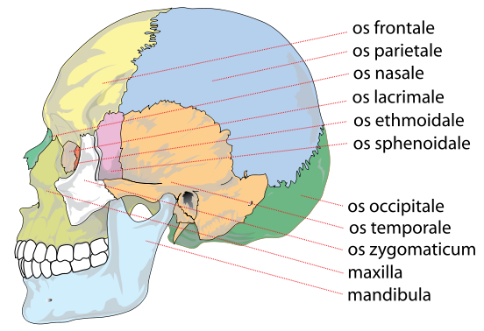

Zaznamenejte českými názvy významné lebeční kosti při pohledu zepředu
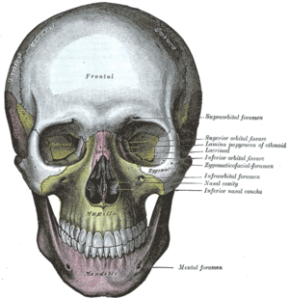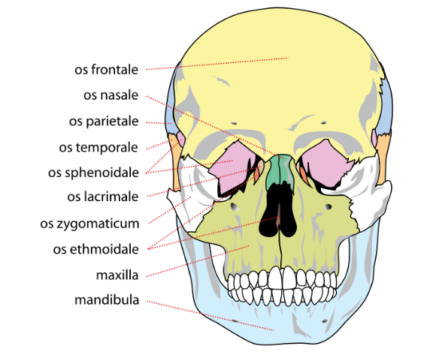

Úloha 2: Párové a nepárové lebeční kosti (Zakroužkujte párové kosti, podtrhněte nepárové kosti, případně rozčleňte v rámci vpisování do listu)
Kost týlní, kost klínová, kost čichová, kost čelní, kost temenní, kost spánková, horní čelist, lícní kost, nosní kost, slzní kost, patrová kost, dolní čelist, radličná kost, jazylka, kost slzní.
Úloha 3: Kosti lidského těla
- Z kolika obratlů se skládá páteř?

- Do jakých 5 skupin dělíme obratle?

- Jak se jmenují 1. a 2. obratel, které podpírají lebku a umožňují její otáčení?

- Jaké jsou počty obratlů v jednotlivých skupinách?

- Na kterou skupinu obratlů se navazují žebra?

- Která kost se skládá z rukojeti, těla a mečovitého výběžku?

- Z kolika kostí a kterých se skládá pánev?

- Která kost v lidském těle je nejdelší?

- Kterým mechanismem dochází ke zlomení kostí s minimem deformační energie?

Úloha 4: Svaly lidského těla
- Který typ svalů můžeme ovládat vůlí?

- Který typ svalů nemůžeme ovládat vůlí?

- Kde najdeme biceps a jak zní jeho plný název?

- Kde najdeme triceps a jak zní jeho plný název?

- Kde najdeme kvadriceps a jak zní jeho plný název?

